**Dlaczego warto przyjrzeć się olejowi z ogórecznika 500ml?**

**Może się wydawać, że <strong>olej z ogórecznika 500ml</strong> to produkt, którego nie da się zużyć. Opowiadamy, jak z niego korzystać.**

**Olej z ogórecznika 500ml**

Olej ogórecznikowy to produkt, który kiedyś można było znaleźć praktycznie w każdym domu, ale który z czasem odszedł w zapomnienie. W tym artykule opowiadamy, dlaczego warto rozważyć zakup **oleju z ogórecznika 500ml**.

**Czym jest olej z ogórecznika?**

Olej z ogórecznika jest naturalną substancją, pozyskiwaną z nasion rośliny. Ogórecznik to roślina jednoroczna, występująca zarówno w formie uprawnej, jak i zdziczałej. Uprawa rośliny nie jest trudna, ponieważ jest ona odporna na trudne warunki pogodowe. Wysiew nasion rozpoczyna się w kwietniu i kończy się z początkiem czerwca. Zawarty w nich olej ma działanie prozdrowotne, ponieważ zawiera dużo korzystnych dla organizmu substancji. Są to między innymi witaminy A i C, flawonoidy, żywice, kwasy organiczne i sole mineralne.

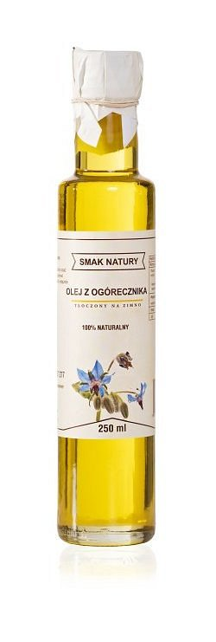

**Kiedy warto rozważyć zakup oleju z ogórecznika 500ml?**

Tłoczony na zimno [olej z ogórecznika 500ml](https://e-smaknatury.com.pl/nasze-produkty/52-olej-z-ogorecznika.html) zachowuje naturalny aromat i właściwości prozdrowotne.

W diecie można go stosować jako dodatek do mięs i sosów. Tradycyjnie służył również dodatkiem do twarogu. Ponadto w starożytności uważano, że olej z ogórecznika dodaje odwagi, w związku z czym dodawano go do wina żołnierzy.

Jeśli chodzi o właściwości prozdrowotne produktu, olej ten ma działanie osłaniające i wspomaga regenerację układu pokarmowego. Poza tym wspiera układ krążenia czy układ odpornościowy. Z tego powodu olej ogórecznikowy warto posiadać w domowej apteczce i stosować podczas ataków grypy.